Родительское собрание во второй младшей группе.
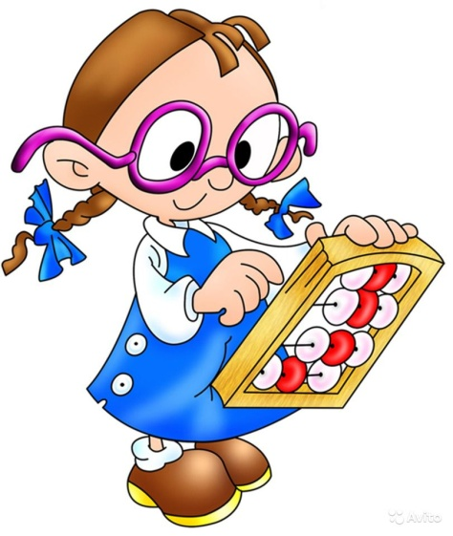
«Путешествие в страну математики».
Цель собрания:
Повысить педагогическую грамотность родителей в вопросах развития математических представлений дошкольников.
Оказать педагогическую информационную и практическую помощь в развитии элементарных математических представлений дошкольников в условиях семейного воспитания и развития.
Вооружить родителей результативными приёмами взаимодействия и общения с детьми, способствующими математическому развитию детей.
Установить тесный контакт детского сада и семьи в вопросах воспитания дошкольников.
Материал:
- Дидактические игры, развивающий материал, наглядные пособия.
- Карточки - задания для игры с родителями.
- Фишки зелёного и красного цвета.
- Кармашки соответствующего фишкам цвета.
- Подбор наглядного и дидактического материала для организации выставки.
Ход собрания.
Здравствуйте Уважаемые родители!
Мы рады приветствовать Вас в нашем детском саду. Приятно, что Вы выбрали время, чтобы сюда. Значит, Вы интересуетесь вопросами воспитания и развития своего ребёнка и стремитесь приобрести знания в этом вопросе.
Сегодня мы предлагаем обсудить вопросы развития элементарных математических представлений у детей младшего дошкольного возраста.
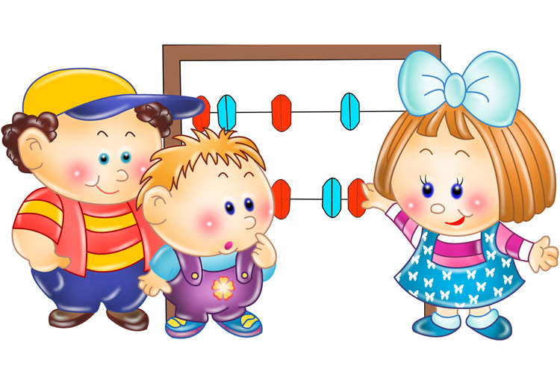
Но начала небольшая разминка для Вас. Вам будут предложены задания на логическое, творческое мышление и пространственное воображение. Все задания непосредственно связаны с математикой. Предлагаем Вам проверить свои математические способности.
(Игра «Весёлая математика» Приложение ).
Немного теории. Для ребёнка-дошкольника математика – это особое
«Тридевятое царство, тридесятое государство». Ребёнок легко путешествует по разным мирам, созданным воображением человека.
Математика - это своего рода мир идей. Ребёнок хорошо умеет отличать мир математики от мира физических предметов. Так число пять может проявить себя в виде пяти яблок, монеты, пяти лет или отметки в дневнике. Но само число не сводимо к кучке яблок или пальцам руки. Формирование внимания ребёнка исключительно на количественной характеристике числа неправомерно и затрудняет впоследствии формирование абстрактной идеи числа
Именно поэтому мы предлагаем говорить детям о математике как особом мире, который существует, прежде всего, в сознании людей. Взрослый при этом становится проводником в этот мир, рассказывает ребёнку о законах математики.
Сегодня мы поговорим о таком разделе в математике, как ориентировка во времени. Ориентировка во времени создаёт для ребёнка большие трудности. Ребёнок живёт, его организм определённым образом реагирует на течение времени, в известное время суток ему хочется, есть, спать и т. д., но сам ребёнок долго не воспринимает время.
У ребёнка знакомство со временем начинается только с усвоением обозначений мер времени, выработанных людьми. А эти обозначения и меры усвоить не так - то легко, поскольку они имеют относительный характер (то, что накануне называлось «завтра», называется «сегодня», а на следующий день «вчера»).
Усваивая представление о времени суток, дети, прежде всего, ориентируются на собственные действия: утром умываются, завтракают; днём играют, занимаются, обедают; вечером лежаться спать. Представления о временах года усваиваются по мере знакомства с сезонными явлениями природы.
Особые трудности связаны с усвоением представлений о том, что такое «вчера», «сегодня», «завтра», это объясняется относительностью данных понятий.
Важную роль в формировании временных представлений, играет использование иллюстраций, картин, фотографий, изображающих деятельность взрослых и детей в различные отрезки времени. Рассматривая иллюстрации, малыши отвечают на вопросы: «Когда это бывает? Что делают дети утром, вечером? Когда это делают дети?» взрослый может дать им задание подобрать картинки, на которых нарисовано то, что делают утром, днём, вечером взрослые и дети.
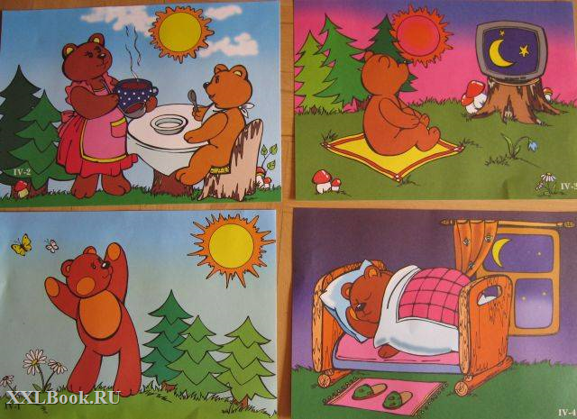
С этой целью необходимо использовать картинки с более широким содержанием: школьники утром идут в школу, девочка утром поливает цветы, мальчик гуляет днём с собакой, цветы вечером закрывают лепестки и опускают соцветия и т. п. работу можно проводить по частям. Сначала предложить детям из всех картинок выбрать те, на которых нарисовано то, что бывает утром; затем на которых нарисовано всё, что бывает днём, вечером, ночью. Знакомство с разнообразной деятельностью, характерны для каждых частей суток, так же осуществляется посредством игр.
Словесные: «Найди лишнее слово» (Пример: ночью спим, гуляем с папой). «Назови пропущенное слово» (Пример: мы завтракаем утром, а вечером).
Игры-инсценировки: «Утром бабочка проснулась», «Утром солнышко встаёт.», «Выходили на прогулку…».
Дидактические игры: «Когда это бывает?», «Найди лишнюю картинку», «Найди пару», «Покажи, что назову», «Цепочка времени» (определение соседей каждого вида деятельности «что делали до того, как пошли на прогулку? После прогулки?»
Угадывание о какой части суток говорится в стихотворении, загадке.
Название частей суток можно вводить в игры – драматизации (сказка
«Колобок», «Утром бабка слепила колобок…», «Днём колобок покатился по тропинке», сказка «Курочка Ряба», «Вечером прибежала мышка, хвостиком махнула…» и т. д.).
В ходе таких игр дети закрепляют навык в определении частей суток, свободно включают в речь их название
Формирование представлений об общих признаках времени года.
Развитие у ребёнка четвёртого года жизни представления о временах года связана с его конкретным, житейским опытом. Исследования и наблюдения указывают на то, что дети выделяют общие признаки, связанные с изменением того времени года, которое они проживают в данный момент, в сравнении с предыдущим сезоном. Ассоциируют примерные изменения с собственным эмоционально-важным событием.
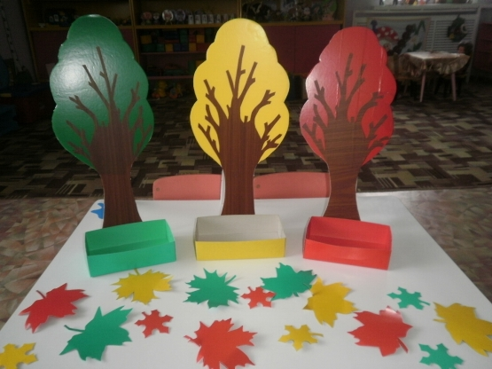
На данном возрастном этапе важно воспитывать интерес к явлениям природы, научить ребёнка наблюдать.

Важно познакомить детей с признаками времени года, используя для этого прогулки с детьми, рассматривание иллюстраций, картин, наблюдения, подкрепление соответствующими произведениями устного народного творчества, художественной литературой.
Знания о времени года можно условно разделить на три группы:
-знания о сезонных изменениях в неживой природе;
- знания о сезонных изменениях в живой природе;
- знания в жизни и труде людей в разные сезоны.

Закрепить полученные знания так же можно в играх: «Оденем куклу Машу на прогулку» (необходимо одеть одежду соответствующую сезону, «Когда это бывает?», «Посели животных в лес»,» Найди, что опишу?» и т. п. Таким образом дети знакомятся с частями суток и признаками времён года.
Итог: сегодня мы с Вами посвятили время курсу развития элементарных математических представлений. Для Вас мы подготовили буклеты, в которых прописано, что должен знать и уметь ребёнок младшей группы к концу года, в какие игры можно играть с ребёнком по развитию ориентировки во времени.

На столах Вы можете посмотреть дидактические материалы, игры, пособия, познакомиться с методической литературой, которую мы используем в работе с детьми.
Если сегодняшнее собрание оказалось для Вас полезным на выходе опустите зелёную фишку в кармашек, если Вам не понравилось и Вы считаете, что Вам это не пригодиться опустите красную фишку.

Провела : Стаматова Н.Р.
Ноябрь 2017г.

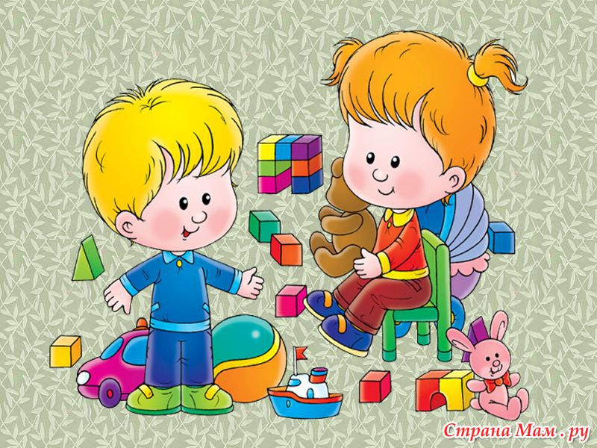

Приложение.
Карточки-задания к игре «Весёлая математика»
1 задание
1) На столе 4 яблока. Одно из них разрезала пополам. Сколько яблок на столе? (4)
3) Может ли дождь идти два дня подряд? (нет, т. к. между ними ночь)
4) У семерых братьев по одной сестре. Сколько сестер? (1)
5) У зайца было 7 морковок. Он съел все, кроме 4. Сколько морковок осталось? (4)
6) Две сардельки варятся 6 минут. За сколько минут сварятся 8 таких же сарделек(6 минут)

2 задание
Задача. Считаем гостей и стулья
На день рождения Муха-Цокотуха позвала гостей. Накрыла праздничный стол, расставила стулья.
Первыми приползли 2 гусеницы и сели на стулья. Затем прилетели 3 бабочки и тоже опустились на стулья. Вскоре прискакали кузнечики и уселись на двух стульях.
И когда уже все сидели за столом и пили чай, в дверь постучали - приполз жук и занял еще одно место.
Вопросы. Сколько стульев было занято? (9)
Сколько было гостей? (8)

Задача. Пчелы угощают зверей.
Пролетела сорока по лесу и сообщила, что пчелы будут зверей медом угощать.
Первым к улью прибежал медведь с бочонком. Второй прискакала белочка с кружкой. Третьим примчался заяц с миской. Четвертой пришла лиса с кувшином. Пятым приковылял волк с кастрюлей.
Вопросы. Каким по счету примчался к улью заяц? (Третьим.)
У кого была самая маленькая посуда? (У белки.)
У кого была самая большая посуда? (У медведя.)

